Présentation du Projet en **jQuery**

**Sujet :**

**Le site est un site Web éducatif pour la programmation, et à travers lui, vous pouvez apprendre et passer des tests pour déterminer votre niveau.**

**Ce projet s'est basé sur *HTML*,*****CSS*, *BOOTSTRAP,* et la bibliothèque *jQuery* de *JavaScript*.**

1. **Interface du site Web:**

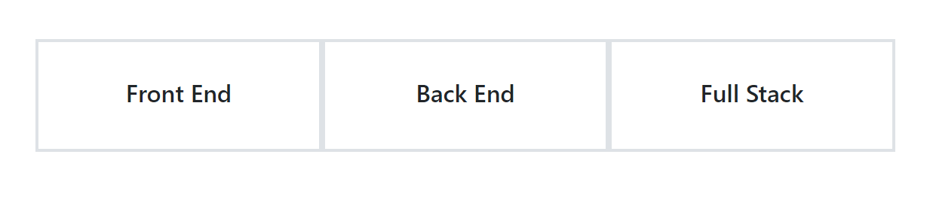**Lorsque vous entrez sur le site, le menu suivant vous sera présenté :**

**Ce qui vous permet de choisir le type de langages de programmation qui vous convient.** **Et vous pouvez également changer à tout moment depuis l'en-tête du site :**

**Après avoir sélectionné dans la liste ci-dessus, les langues disponibles dans ce chapitre seront affichées (par exemple, nous avons choisi "Front End") :**

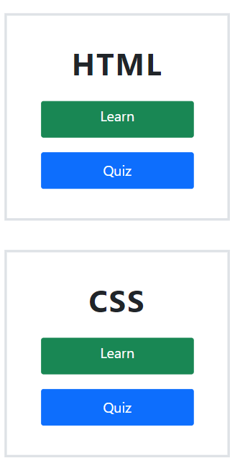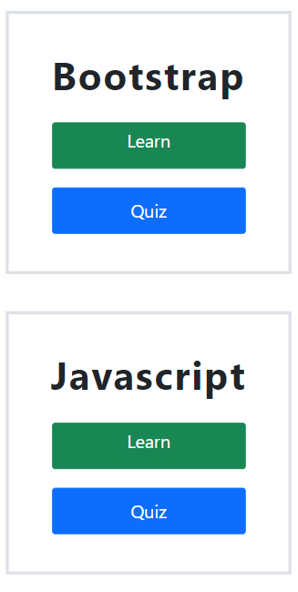

**Lorsque vous cliquez sur le bouton Learn, vous serez redirigé vers une leçon complète sur la langue que vous avez choisie.**

**Alors que si vous cliquez sur le bouton Quiz, vous serez redirigé vers une page dédiée dans laquelle vous serez testé dans la langue que vous avez choisie (Nous parlerons de ce page en détail sous peu).**

1. 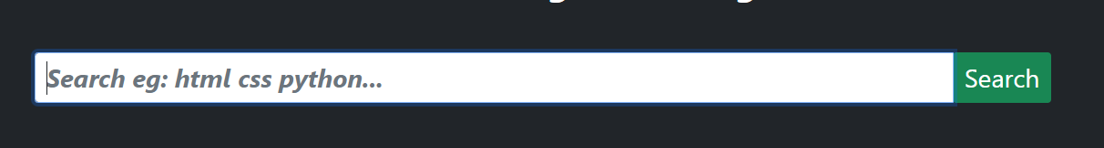**Boîte de recherche:**

**Cette boîte nous permet de raccourcir le temps. Au lieu de chercher manuellement, vous pouvez simplement taper le langage de programmation que vous recherchez.**

Tanque vous tapez dans le champ de recherche, Votre écriture sera **bleue**, **verte** ou **rouge** :

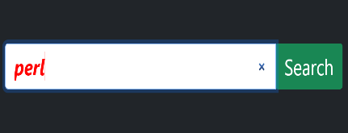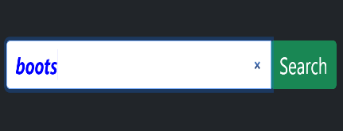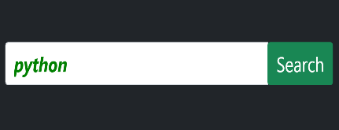

* Votre écriture est **verte** au cas où ce que vous cherchez se trouve sur le site.
* Votre écriture est **bleue** pendant que vous écrivez une langue qui se trouve sur le site.
* Votre écriture est **rouge** au cas où ce que vous cherchez ne trouve pas sur le site.

Lorsque vous recherchez dans le boite de recherche une langue qui est existé dans le site (par exemple : python, PHP, java…), vous serez transféré directement au test dans la langue que tu as tapé.

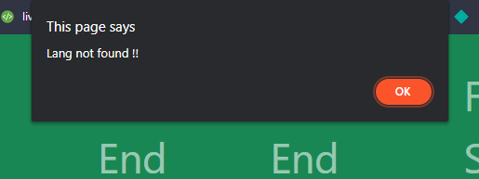

Au contraire, si le site n'est pas disponible pour ce que vous recherchez, un message s'affichera indiquant que la langue que vous recherchez ne se trouve pas sur le site.

1. **QCM:**

Après avoir choisi la langue dans laquelle vous souhaitez passer le test, soit via le champ de recherche, soit manuellement, vous serez redirigé vers la page de test, qui apparaît en haut du nom de la langue que vous avez choisie et en bas se trouve le bouton pour démarrer le test.

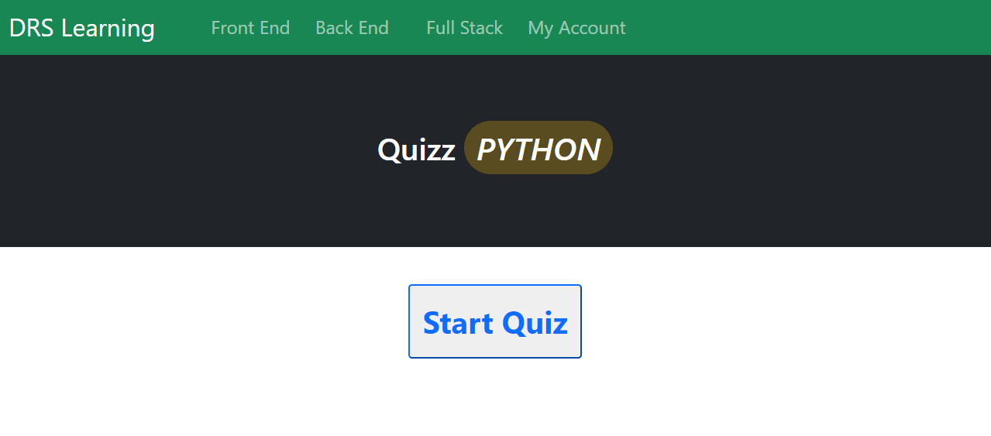Lorsque vous appuyez sur le bouton de démarrage, quelque chose comme ceci apparaîtra :

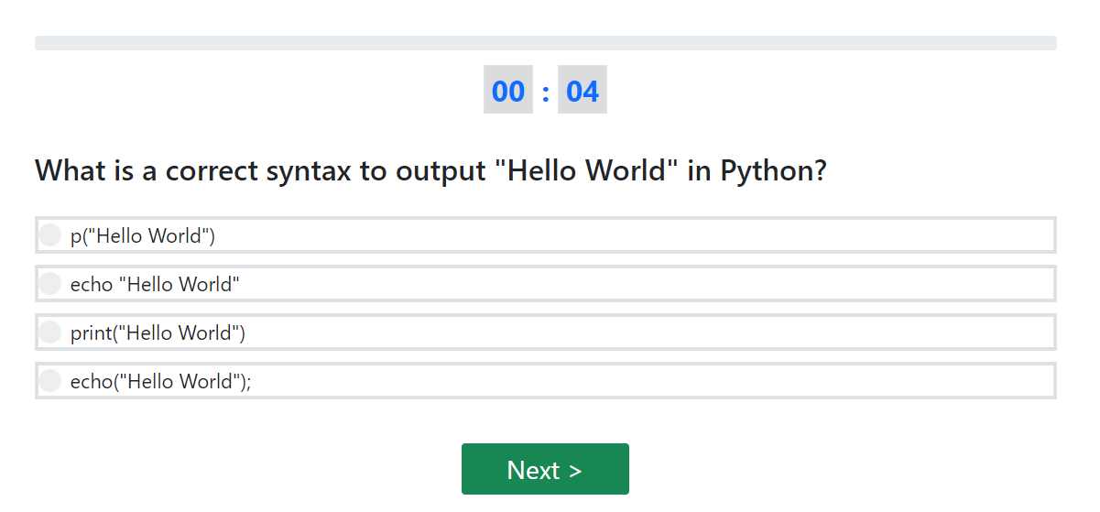

Vous pouvez choisir une réponse pour chaque question et confirmer via le bouton vert.

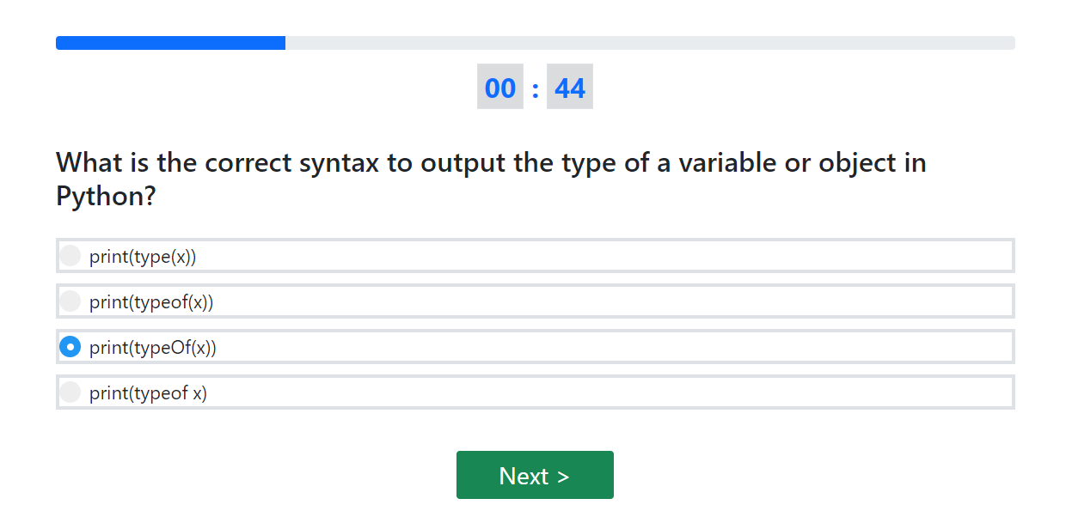Une fois lancé, un **compteur** commencera à compter et ne s'arrêtera pas tant que toutes les questions ne seront pas terminées**.**

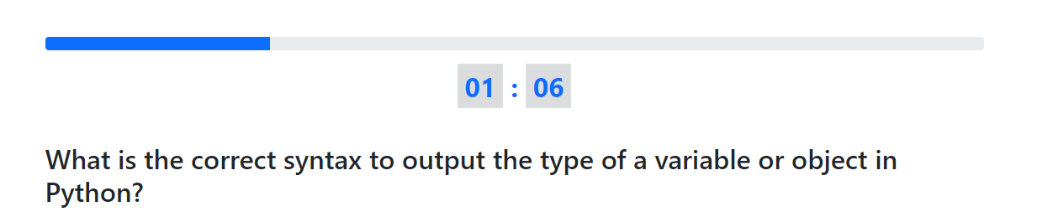Il y a aussi une barre de progression qui avance avec chaque question et se termine lorsque les questions sont terminées**.**

Si vous appuyez sur le bouton suivant avant de choisir une réponse, un message d'avertissement s'affichera indiquant qu'aucune question ne peut être ignorée.

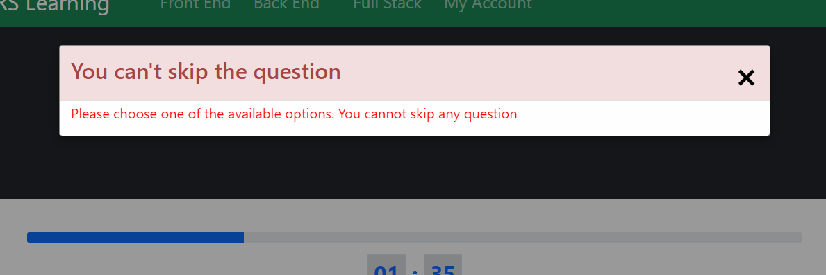

En répondant aux questions, les réponses choisies sont enregistrées dans **Session Storage:**

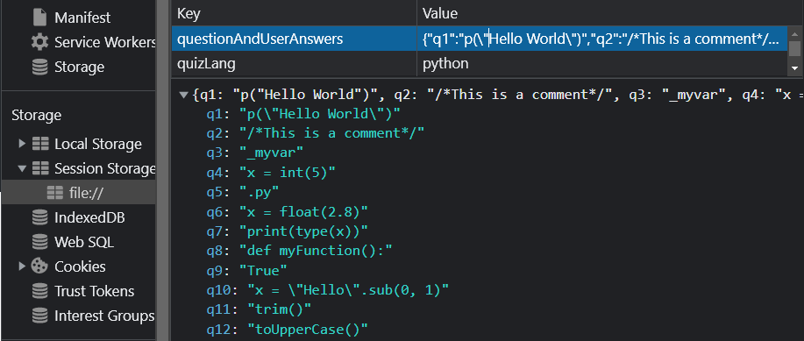

Après avoir complété toutes les questions, le résultat de votre test s'affichera, ce qui vous permet de savoir combien de temps il a fallu pour répondre au test et le nombre de bonnes réponses que vous avez choisi avec une simple note sur votre résultat et quelques boutons qui nous allons discuter en détail (par exemple, nous avons fait le test suivant) .

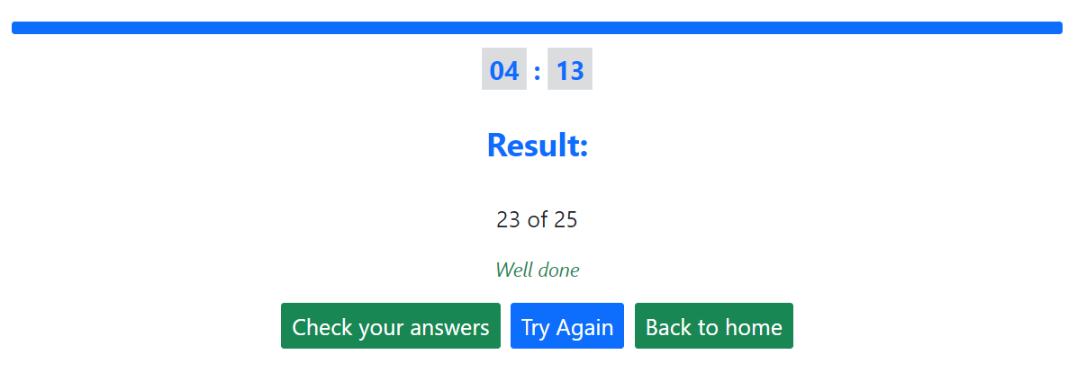

* **Bouton Check your answers :**

*Ce bouton vous permet de voir toutes les questions de ce test, vos réponses et les bonnes réponses (Si votre réponse est fausse, elle sera marquée en rouge).*

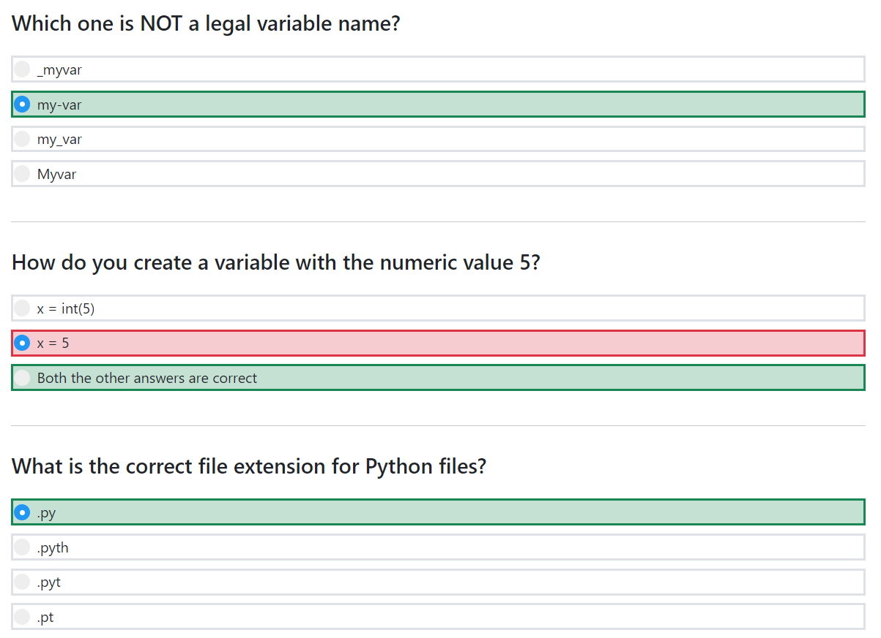

* **Bouton Try Again :**

*Ce bouton permet de refaire le test (et fait, ce bouton ne fait que recharger la page) .*

* **Bouton Back to home :**

*Ce bouton vous redirigera vers la page d'accueil du site.*

**Enfin,** ces informations sont enregistrées dans le **Local Storage.**

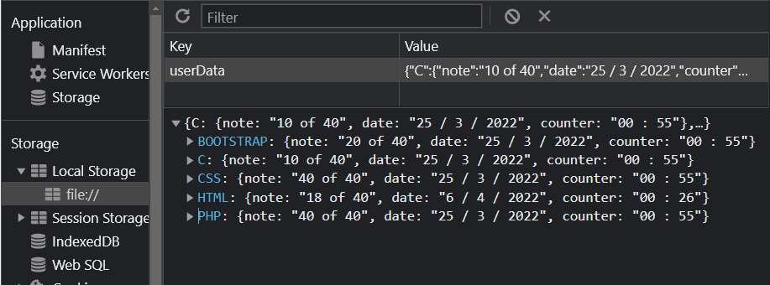

1. **Compte:**

Lorsque vous vous connectez au compte, vous trouverez un tableau contenant tous les tests que vous avez passés (Par exemple) .

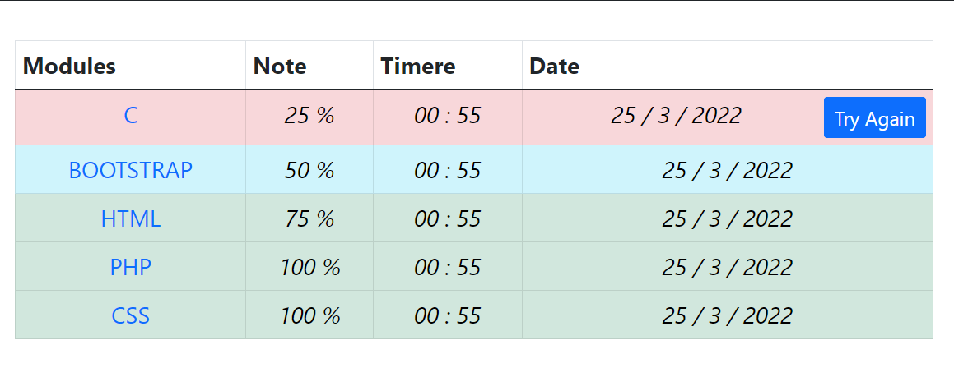

Si nous regardons d'un peu plus près, vous verrez trois couleurs, alors quelles sont ces couleurs ?

* La couleur Rouge : Si le point est inférieur à 50 %.
* La couleur Bleue  : Si le point est confiné entre 50% et 70%.
* La couleur Verte : Si le point est supérieur à 70 %.

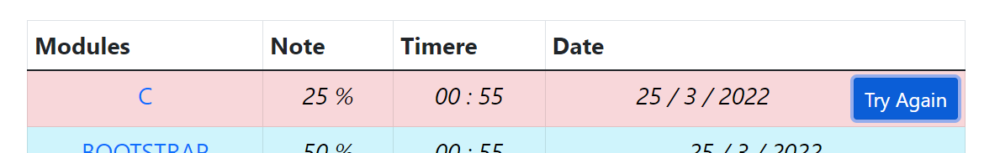**+** De plus, le bouton **Try Again** apparaît lorsque la moyenne de la langue est inférieure à 50%, afin d'insister sur la nécessité de refaire ce test.

* **Supprimer test :**

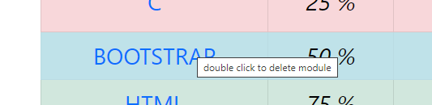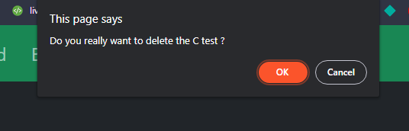Vous pouvez supprimer n'importe quel test en double-cliquant sur le nom de la langue que vous souhaitez supprimer.

* **Vider le compte** **:**

Vous pouvez supprimer tous les tests en double-cliquant sur le mot

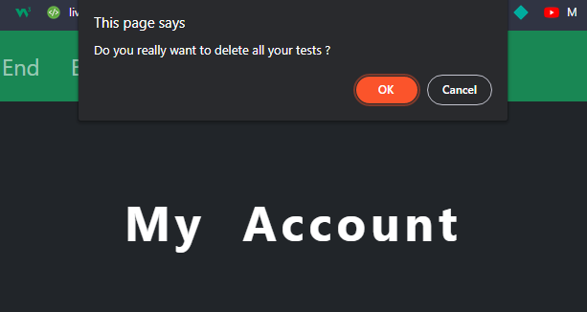**My Account** en haut du tableau.

